LEMBAR PENGESAHAN

No Dokumen | : | PM.SI.10
Nama Dokumen | : | PROSEDUR PENGELOLAAN AKSES DATA CENTER
Tanggal Terbit | :
Revisi | : | 06

 | NAMA/JABATAN | TANDA TANGAN
Disiapkan oleh: | Aditia Ersa Ariestanto  (Koordinator Infrastruktur)
Ditinjau oleh: | Seno Yudhi Hananto  (Kepala Sub Bagian Otomasi Sistem dan Pengelolaan Infrastrukur)
Disetujui oleh: | Yoni Rusdiana  (Kepala Bagian Sistem Informasi)

Dilarang menggandakan atau memperbanyak dokumen ini dalam bentuk apapun tanpa izin tertulis dari KSO Sucofindo – Surveyor Indonesia (KSO SCISI)

DIAGRAM ALIR

- Pengajuan Permohonan/Pencabutan Akses Data Center
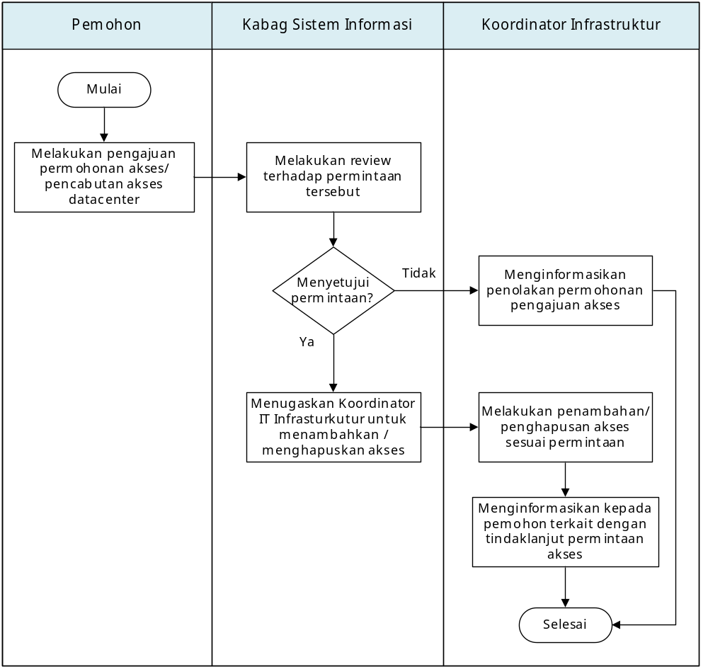

- Pengelolaan Akses Data Center
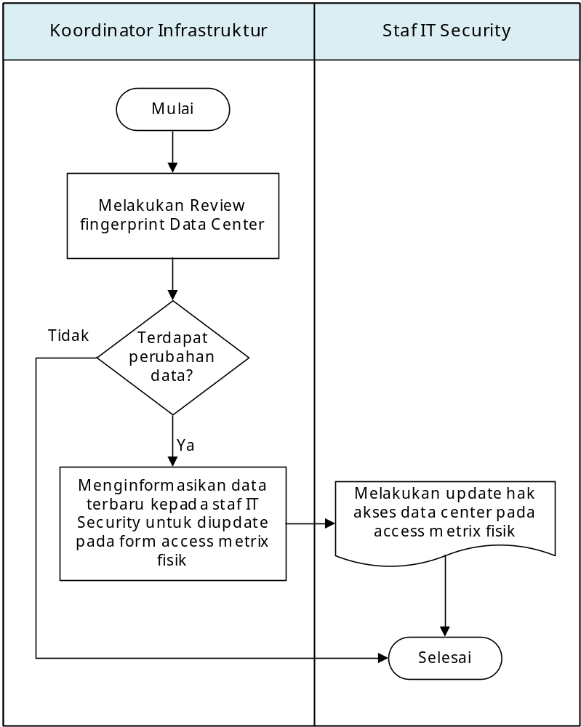
- TUJUAN
Tujuan dari prosedur ini adalah sebagai panduan dalam pelaksanaan penambahan dan penghapusan user akses kontrol di lingkungan Kerja Sama Operasi Sucofindo - Surveyor Indonesia (KSO SCISI) agar pelaksanaan kegiatan tersebut menjadi efektif dan efisien.

- RUANG LINGKUP
Prosedur ini dipergunakan untuk mengatur aktivitas yang terkait dengan pengelolaan akses data center di KSO SCISI.

- REFERENSI
  - Peraturan Pimpinan (PP) Nomor 50:2012, Penerapan Sistem Manajemen Keselamatan dan Kesehatan Kerja.
  - SNI ISO/IEC 27001:2022, Information Security, Cybersecuity and Privacy Protection – Information Security Control.
  - SNI ISO 9001:2015, Persyaratan Sistem Manajemen Mutu.
  - SNI ISO/IEC 17020:2012, Penilaian Kesesuaian – Persyaratan Untuk Pengoperasian Berbagai Tipe Lembaga Inspeksi.
  - SNI ISO 31000:2018, Risk Management - Principles and Guidelines.

- DEFINISI
  - Data Center adalah sebuah ruangan yang di rancang sedemikian rupa untuk menempatkan server komputer dan perangkat jaringan komputer yang terhubung ke jaringan Internet.
  - Account Administrator adalah user yang mendapatkan hak akses penuh untuk mengelola perangkat server dan jaringan dengan ketentuan menggunakan nama sesuai nama pemegang akun masing-masing yang telah diberikan hak akses administrator.

- URAIAN PROSEDUR
No. | Uraian Kegiatan | Penanggung Jawab
  - Pengajuan Permohonan/Pencabutan Akses Data Center
- Melakukan pengajuan permohonan akses/ pencabutan akses ke data center menggunakan Formulir Pengajuan Akses Data Center (FM.SI.1001) kepada Kepala Bagian Sistem Informasi. |  | Pemohon
- Melakukan review terhadap permintaan tersebut.  - Jika permintaan di setujui, maka diteruskan ke proses 5.1.3; dan  - Jika tidak disetujui, maka Koordinator Infrastruktur akan menginformasikan penolakan pengajuan permohonan akses. |  | Kepala Bagian Sistem Informasi
- Menugaskan Koordinator Infrastruktur untuk menambahkan/ menghapuskan akses sesuai dengan permintaan. |  | Kepala Bagian Sistem Informasi
- Melakukan penambahan/penghapusan akses sesuai dengan permintaan. |  | Koordinator Infrastruktur
- Menginformasikan kepada pemohon terkait dengan tindaklanjut permintaan akses tersebut. |  | Koordinator Infrastruktur

  - Pengelolaan Akses Data Center
- Me-review terhadap data di fingerprint Data Center setiap terdapat perubahan atau minimal dilakukan sebulan sekali meliputi fingerprint pegawai yang terdaftar menggunakan Formulir Review Akses Fingerprint (FM.SI.1003) | Koordinator Infrastruktur
- Apabila terdapat update.  - Jika terdapat perubahan data, maka diteruskan ke proses 5.2.3; dan  - Jika tidak terdapat perubahan data, maka diteruskan ke proses 5.2.6. | Koordinator Infrastruktur
- Menginformasikan data terbaru kepada staf IT Security untuk diupdate pada form access metrix fisik | Koordinator Infrastruktur
- Melakukan update hak akses data center pada access metrix fisik | Staf IT Security
- Meng-update hak akses Data Center pada Formulir User Access Matrix (FM.SI.1002). | Staf IT Security

- LAMPIRAN
- Formulir Permintaan Akses Data Center | FM.SI.1001
- Formulir User Access Matrix | FM.SI.1002
- Formulir Review Akses Fingerprint Data Center | FM.SI.1003

